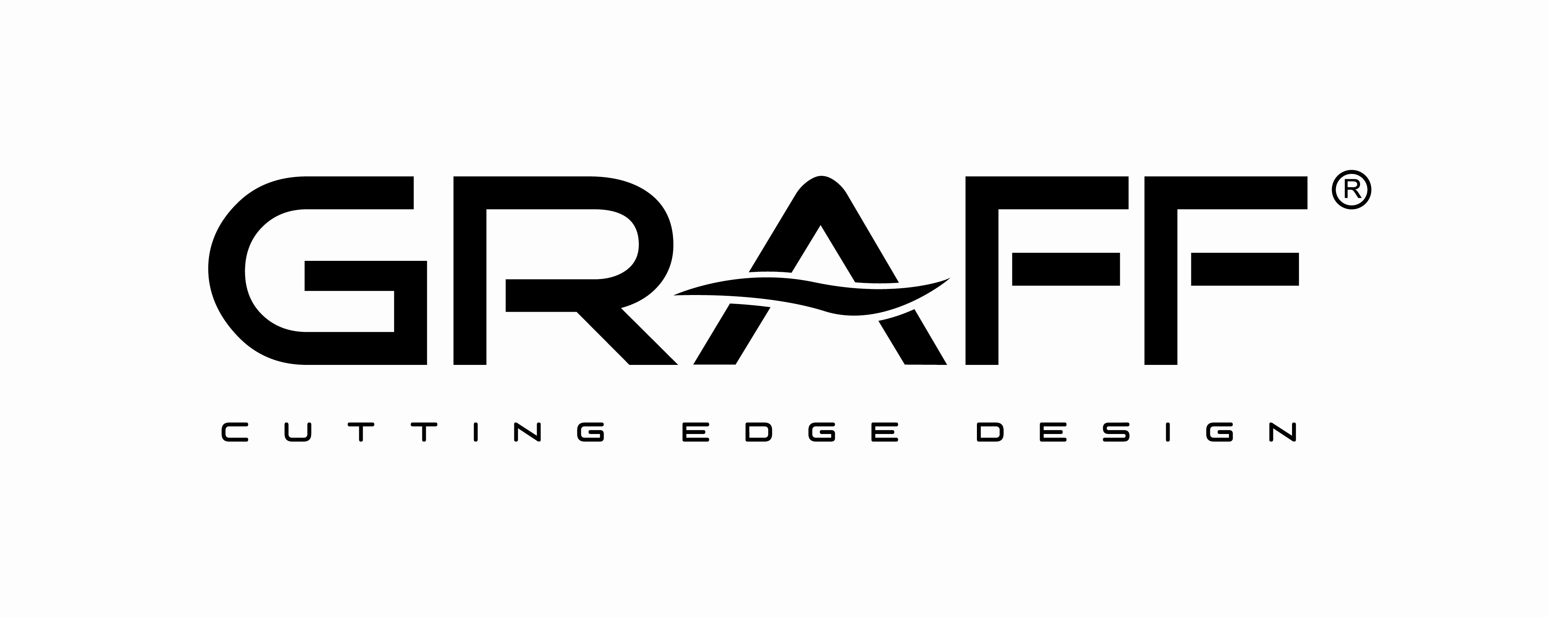

Comunicato stampa

IL DESIGN GRAFF arreda una penthouse
sulle rive del tamigi a londra
La collezione di rubinetteria Sento protagonista glamour
in unA ex fabbrica di birra della capitale inglese.

Una ex distilleria di birra a Southwark sulle rive del Tamigi diventa un lussuoso complesso di appartamenti a Londra.
Lo storico edificio Anchor Brewhouse era una piccola fabbrica di birra acquistata nel dicembre 1787 dallo scozzese John Courage, mastro birrario. L'edificio è un'espressione di continuità storica per il fermento che ha sempre generato sul fiume, ancora oggi una delle caratteristiche importanti della Londra Thames Side. La vivacità di quest’area nota come Horselydown è spesso menzionata nelle opere di William Shakespeare.

L'edificio è stato restaurato, ricostruito e trasformato in residenze di lusso e il progetto di uno degli appartamenti più grandi in termini di metratura è stato curato da una delle interior designer più glamour: l’inglese Alex Gardner di Alex Gardner Interior Designed.
Gli interni rispecchiano perfettamente il suo stile che si esprime attraverso l’utilizzo di colori trendy, accessori esclusivi e di una attenta illuminazione.
Per l’arredo di bagni e cucina sono stati selezionai i rubinetti della collezione Sento dell’azienda americana Graff.

La collezione Sento è caratterizzata da un insieme di dettagli architettonici che si combinano con linee pulite ed essenziali. Sento punta sulla forma pura che viene esaltata dalla ricerca quasi maniacale di proporzioni perfette in connubio tra sensualità e rigore. La classica architettura del miscelatore corpo-bocca- leva viene ridefinita in favore di una forma contemporanea e snella senza comprometterne in alcun modo la funzionalità. Materiali, dettagli, fattura, processo produttivo, emozione, memoria sono espressione della profonda qualità di questa rubinetteria.

Il corpo del rubinetto ha un diametro importante che consente di coprire il foro del lavabo evitando l’antiestetica basetta, con tagli sinuosi che permettono alla cartuccia posizionata all’interno di compiere tutti i movimenti di cui ha bisogno, evitando però la classica calotta e i tagli normalmente apportati sulle leve. La bocca di erogazione è lavorata in modo da ottenere all’esterno esili spessori che regalano al rubinetto una grande leggerezza. Le finiture usate per l’appartamento londinese sono cromo lucido, rame e oro. In questo contesto spicca la linea Sento in oro lucido 24K che caratterizza la luxury side della penthouse.

"Quando ho ricevuto il brief per realizzare il progetto, l'arredamento aveva molti elementi di bianco con numerose ringhiere di metallo. La mia idea fu subito di “enfatizzare” il carattere degli ambienti, soprattutto nella zona living, kitchen e nei bagni, giocando sull’effetto glamour con toni, cromie e elementi luminosi come le rubinetterie di Graff”.
Alex Gardner, interior designer

News 4 post: #Graff, #sento #design #funzionalità
Maggiori info
www.graff-designs.com
https://www.interiordesigned.co.uk/towerbridge

***Prodotto in ottone svuotato a bassissimo contenuto di nickel e piombo, a garanzia di una lunga durata nel tempo - cinque anni la garanzia Graff- il rubinetto Sento è realizzato nel rispetto delle normative per l'acqua potabile e quindi in base ai criteri più restrittivi richiesti per la tutela della salute e dell'ambiente. Il sistema produttivo di Graff è basato su un concetto innovativo di Lean Manufacturing Management. Eliminando gli eccessi di consumi di tempo, energia e materiali, ogni processo raggiunge notevoli standard di efficienza. Persino nei processi di fusione, finitura e trattamenti galvanici, Graff utilizza un sistema di scarico‐zero che ricicla il 100% dell’ottone e della carta. In linea con il forte impegno nel campo della sostenibilità ambientale, i prodotti della collezione Sento sono alcuni fra i più sostenibili dell’azienda americana, tra le prime realtà al mondo ad aver espresso pubblicamente la volontà di contribuire realmente ad eliminare il proprio impatto sull’ambiente nel prossimo futuro.

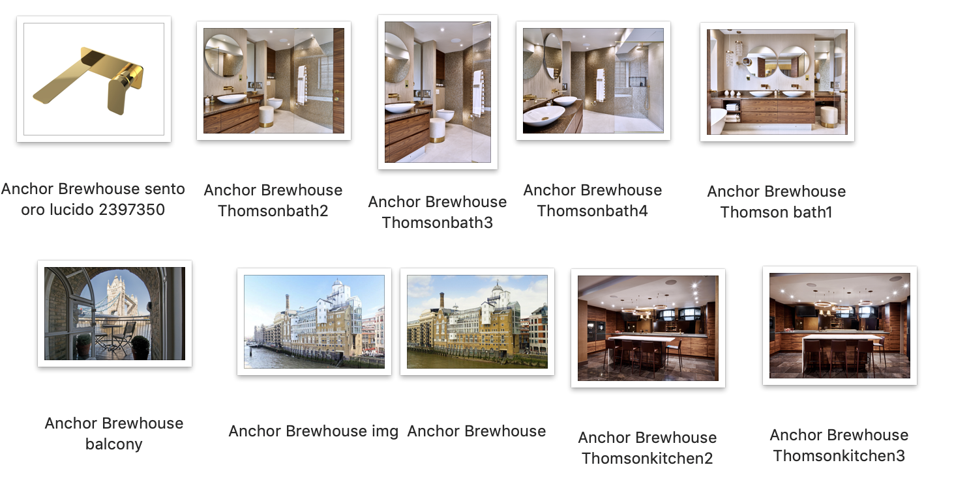

GRAFF EUROPE
Via Aretina 159, 50136 Florence - ITALY
Tel: +39 055 9332115,
fax: +39 055 9332116
email: info@graff-designs.com
www.graff-designs.com

Per informazioni e immagini
in alta risoluzione
Ufficio Stampa:
tac comunic@zione milano|genova
tel +39 02 48517618 | 0185 351616
press@taconline.it | www.taconline.it

